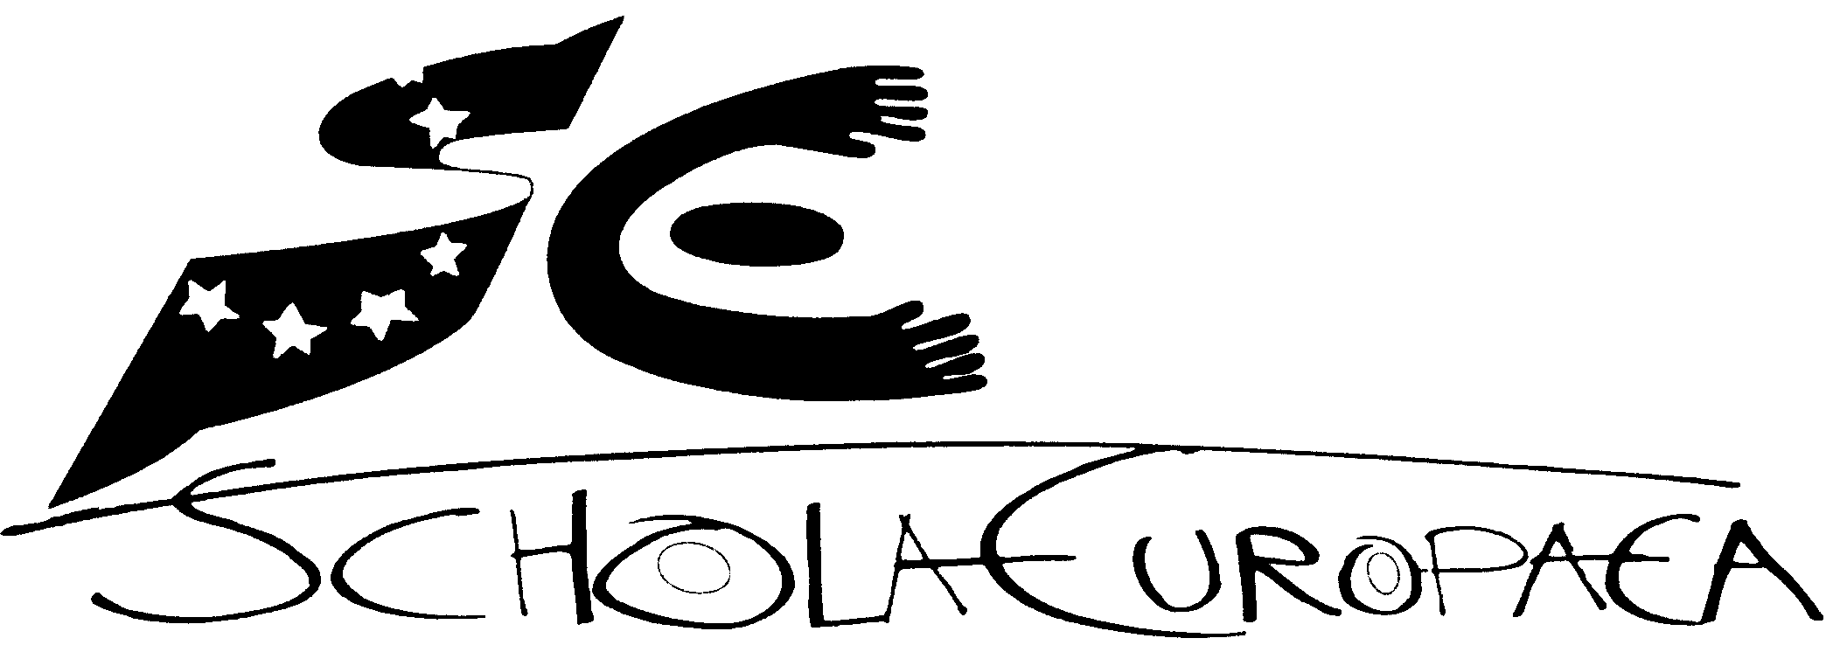 | Ecoles européennes  Bureau du Secrétaire général  Unité pédagogique
Réf. : 2009-D-33-fr-1
Orig. : FR

Conclusions du Comité pédagogique (maternel et primaire)
Réunion du 19 février 2009
Conclusions du Comité pédagogique (maternel et primaire) du 19 février 2009
I. | ADOPTION DE L’ORDRE DU JOUR  Intervention du CDP : Le CDP constate depuis quelques années la limitation de la durée des réunions du CP Primaire et du mixte. Ils sont inquiets car il leur semblait que les Comités pédagogiques étaient un organe essentiel dans le fonctionnement des Ecoles européennes, un espace carrefour où les différents acteurs pouvaient exprimer leur avis avant les prises de décision. Il leur semble aussi que dans le contexte d’une diffusion plus large de l’enseignement européen dans les écoles de types II et III, afin de garder la plus grande cohérence possible, le rôle des comités pédagogiques devrait être renforcé. Plus généralement le CDP s’interroge sur la place qui sera faite à la représentation des personnels dans le processus de réforme.  Intervention parents : Les parents sont préoccupés par le fait que de plus en plus de matières sont traitées dans les Conseils d’inspections, réunions auxquelles les parents n'ont aucun accès. Cependant les parents ont le droit de contribuer et de voter sur les sujets pédagogiques. Les parents estiment que la réduction du contenu des Comités pédagogiques ainsi que la réduction du temps y consacré a pour conséquence une réduction du temps de discussion sur les matières qui sont à l'ordre du jour. | 2009-D-221-fr-2
II. | COMMUNICATIONS  - Conseil supérieur de janvier  M Feix présente les principales décisions du CS de janvier  - Plan des formations continues 2009-2012  Mme De Graaf annonce les changements : Allemand LII les 12 et 13 novembre 09, Irlandais LM reporté en 2012, Grec LM reporté au 2ème semestre 09, coordinateurs SEN reporté à une date ultérieure. | Suivi : Une mise à jour du document sera envoyée aux écoles.
III. | APPROBATION DU PROJET DE PROCES VERBAL DE LA REUNION DU 13 NOVEMBRE 2008  Le projet de procès-verbal est approuvé à l’unanimité.  Mme De Graaf informe que M. Rieff remplacera M. Salamouras dans les inspections en équipe pour la Découverte du monde. | 2009-D-191-fr-1
IV. | PROGRAMME « EDUCATION A L’ECOLE MATERNELLE » suivi des travaux  Il s’agit ici du projet du programme « Education précoce de la petite enfance » centré sur l’enfant du cycle maternel. Le GT souhaite créer particulièrement un cadre avec des lignes directrices et non un programme a proprement dit. Il devrait être scindé en deux parties : une partie permanente approuvée par le CS et une partie interactive et évolutive publiée sur le site web sous la forme d’une base de données dynamique qui pourra être mise à jour régulièrement (centre de ressources pour les EE sur les différentes méthodes d’apprentissage).  Le CPP a accueilli très favorablement la présentation du GT. Les membres du CPP enverront leurs commentaires par e-mail afin d’aider le GT dans ses travaux.  Il a été souligné que l’enseignement au cycle maternel devait se faire uniquement dans la langue maternelle de l’enfant. Les Directeurs ont tenu à souligner le niveau peu élevé des salaires des enseignants du cycle maternel qui entraîne des problèmes de recrutement. | Présentation Power Point  Suivi : Le GT poursuit ses travaux selon le calendrier approuvé par le CS d’avril 2008
V. | INTERMATH NEWS LETTER  L’objectif premier de cette lettre est d’informer les enseignants sur les travaux de la Commission Intermath. Les livres de l’enseignant de la 1ère à la 4e année sont déjà disponibles en version papier, sur le Learning gateway et seront bientôt disponibles sur un cd-rom.  Les parents souhaitent qu’une telle approche soit poursuivie pour d’autres matières. | 2009-D-401-en-1
VI. | PROPOSITION POUR UNE REUNION ANNUELLE DE LA COMMISSION INTERMATH AVEC LES COORDINNATEURS DE MATHEMATIQUES DE TOUTES LES ECOLES EUROPEENNES  Au vu du nombre de nouveaux enseignants qui n’ont pas reçu la formation continue, la Commission Intermath propose une réunion annuelle avec les coordinateurs de mathématiques de toutes les écoles afin d’informer au mieux les enseignants sur les travaux de la Commission Intermath et les évolutions de l’outil Intermath. Cette réunion sera réglée en grande partie sur le budget Intermath. Seuls les frais de remplacement seront pris en charge par le budget des écoles.  Dans un souci d’efficacité, cette réunion sera organisée en fin d’année scolaire.  Le CPP approuve la proposition. Les Directeurs ont souhaité à nouveau marquer leur intérêt pour l’organisation d’un test harmonisé en fin de 5e année afin d’évaluer les performances des élèves en mathématiques. Ceci pourrait aussi déterminer l’efficacité de l’outil Intermath.  Il a également été rappelé que l’utilisation du programme sur l’enseignement des mathématiques aux Ecoles européennes est obligatoire. Les fiches Intermath n’exploitant pas tous les volets du programme, il est conseillé d’utiliser les manuels nationaux en complément. | 2009-D-411-en-1  Suivi : 1ère réunion le 4 juin
VII. | ENQUETE 2005-2008 SUR L’AIDE A L’APPRENTISSAGE AUX CYCLES MATERNEL ET PRIMAIRE  Enquête réalisée, sur trois ans, sur l’aide à l’apprentissage aux cycles maternel et primaire. Ce document est une vue statistique sur l’utilisation du Learning support dans les écoles européennes par cycle et par section. Si le pourcentage des élèves pris en charge est comparable à celui observé dans le national, il existe néanmoins une grande différence entre les écoles et entre les sections linguistiques.  Le CPP a pris note du document. Ce document devra faire l’objet d’une harmonisation avec le secondaire avant une future présentation devant le CAF et le CS. Il faut établir une liste des mesures nécessaires à entreprendre pour améliorer le système avant d’établir un document pour le CS. Ce document doit comporter des conclusions et éventuellement des demandes claires et chiffrées.  Cependant, afin de ne pas arrêter le processus, les écoles doivent réfléchir dès maintenant aux actions qu'elles pourraient entreprendre. | 2009-D-421-en-2  Suivi : travail en collaboration avec le secondaire. Un nouveau document sera présenté au CPM de novembre.
VIII. | ANALYSE DU RAPPORT DE SUIVI DES MATHEMATIQUES ET PROPOSITION DE CADRE COMMUN DE SUIVI DES INSPECTIONS EN EQUIPE  Ce document est un résumé des visites de suivi des inspections en équipe pour les mathématiques. L’un des aspects pris en compte est le suivi des recommandations formulées dans les rapports individuels des écoles. Il est souligné que c’est une analyse du système et non d’une école en particulier. Le document propose également une harmonisation du cadre du suivi des futures inspections en équipe.  Le CPP remercie pour ce rapport et souligne que seule l’inspection en mathématiques a été liée à une formation continue. Il serait souhaitable que cet exemple soit suivi pour les autres matières inspectées. | 2008-D-386-fr-2  Suivi : le cadre commun pour le suivi des inspections en équipe a été approuvé et devra être utilisé par les inspecteurs référents lors de leur visite de suivi.
IX. | PROGRAMME : TCHEQUE L1  Le nouveau programme de CZ LI repose sur la réglementation en vigueur en République tchèque pour l’enseignement maternel et fondamental, sur les documents applicables aux Ecoles européennes ainsi que sur l’expérience acquise par les enseignants qui ont donné le cours de langue et littérature tchèques aux Ecoles européennes entre 2004 et 2008.  Le CPP a pris connaissance du programme qui sera présenté au CS d’avril avec la proposition de l’entrée en vigueur en septembre 2009. | 2009-D-441-cs-1  Suivi : (point A) CS d’avril 2009
X. | PROGRAMME : POLONAIS L1  Le programme d’enseignement LI de langue polonaise pour le cycle primaire est fondé sur un cursus de base de la langue polonaise qui a été approuvé par le ministère polonais de l’éducation nationale en décembre 2008.  Le CPP a pris connaissance du programme qui sera présenté au CS d’avril avec la proposition de l’entrée en vigueur en septembre 2009. | 2009-D-451-pl-1  Suivi : (point A) CS d’avril 2009
XI. | DIVERS

